行 业 标 准

**YS /T XXXX－XX《电磁屏蔽用压延铜箔》**

编 制 说 明

《电磁屏蔽用压延铜箔》标准起草小组

二○二○年五月

**行业标准《电磁屏蔽用压延铜箔》**

**编制说明**

**一、任务来源**

根据工信厅科〔2018〕31号文件，项目编号“2018-0511T-YS”《 电磁屏蔽用压延铜箔》行业标准由山东天和压延铜箔有限公司、灵宝金源朝辉铜业有限公司、菏泽广源铜带有限公司、有色金属技术经济研究院、铜陵有色金属集团股份有限公司金威铜业分公司负责起草，于2020年完成。

1. **工作简况**

**1. 立项的目的和意义**

随着现代高新技术的发展，电磁波引起的电磁干扰（EMI）与电磁兼容（EMC）问题日益突出，采用高效的电磁屏蔽材料，保证人、环境、信息的安全，对社会生活、经济建设和国防建设具有重大意义。压延铜箔作为电磁屏蔽体的主要材料，主要作用为屏蔽和散热，其生产技术的发展和性能参数将直接影响电磁屏蔽效果，对我国电子信息工业、汽车工业、智能设备制造等具有重要影响。

目前国外压延铜箔的生产企业主要有：日本日矿金属(Nippon mining)、日本福田金属箔粉公司（Fukuda）、日立电线公司（Hitachi cable）、美国奥林黄铜(Olin Brass)等。国内有山东天和压延铜箔有限公司、灵宝金源朝辉铜业有限公司等逐渐开展电磁屏蔽用压延铜箔的研发与生产，形成规模化、行业化，且市场需求强劲。国内主要生产电磁屏蔽材料企业有昆山汉品、深圳美信、苏州世华等近百家，对压延铜箔的使用及工艺性能具备深入的了解和掌握。在生产企业和使用企业建立稳定供需关系的基础上，可共同对压延铜箔行业标准的技术内容和指标进行确定。本标准制订的目的主要是规范电磁屏蔽用压延铜箔的生产与供货，为电磁屏蔽专用压延铜箔生产企业提供质量控制依据，而且为电磁屏蔽材料生产企业采购专用压延铜箔提供参考依据。

**2、承担单位简况**

(1) 山东天和压延铜箔有限公司

位于山东省菏泽市高新区，占地面积260余亩，总资产近10亿元。是国内第一家专业化研发、生产压延铜箔的企业。现已形成THB110、THB111、THB112、THB113、THB115K、THB111T、THB111W、THB111H、THB111G等系列产品；产品厚度6-150μm、宽度200-650mm，年产能5000吨（约3500万平方米），产品广泛应用于军工、航空航天、通讯、工控医疗设备以及5G、仿生电子穿戴用品、新能源汽车、智能驾驶等高端应用领域，产品填补了国内空白。公司承担并圆满完成了“十二五”国家科技支撑计划“高精压延电子铜箔生产关键技术开发与产业化”项目；承担的“十三五”国家重点研发计划“动力电池集流体超薄高纯铜带生产成套技术及产业化”课题正在实施中；2019年承担了山东省重大科技创新工程“高端电路板用无胶化压延铜箔技术研究及产业化”项目。拥有“山东省电子压延铜箔工程实验室”和“山东省电子压延铜箔工程技术研究中心”两大研发平台；负责制订了YS/T 1039-2015《挠性印制电路板用压延铜箔》行业标准和《锂离子电池用压延铜箔》国家标准，参与制定了GB/T 31471-2015《印制电路用金属箔通用规范》国家标准；拥有2项压延铜箔核心技术国家发明专利；期间承担了“国家火炬计划”、“山东省自主创新成果转化重大专项”和“山东省科学技术发展计划”。2014年9月，公司被中国电子铜箔行业协会认定为“中国高精电子压延铜箔研发试验基地和生产基地”。

1. 灵宝金源朝辉铜业有限公司

朝辉铜业公司成立于2011年5月，注册资本3.96亿元，现有员工236人，是一家专业生产高精度铜及铜合金系列压延箔材的高新技术企业，年可生产厚度6－100μm、最大宽幅660mm的挠性线路板用铜箔、石墨烯薄膜制备用铜箔、锂电池用铜箔、柔性LED用铜箔、电磁屏蔽及散热用铜箔等3000余吨。近几年取得授权发明专利7项，实用新型专利50余项，河南省压延铜箔工程技术研究中心、河南省企业技术中心、高新技术企业。

1. 有色金属技术经济研究院

成立于1983年3月，是中央所属242家转制科研院所之一，于1999年7月由国家全额拨款科研事业单位转制为科技型企业。现隶属于中国有色金属工业协会，是北京市高新技术企业。

有色金属技术经济研究院同时对外又称“中国有色金属工业信息中心”和“中国有色金属工业标准计量质量研究所”，是中国有色金属行业专职从事产业发展战略研究与规划、市场信息服务与咨询、标准质量研究与专利查新、行业期刊出版发行的综合性科技服务机构。有色金属技术经济研究院多年来为国内外有色金属生产商、贸易商、消费用户及其他机构提供全方位、多渠道的信息服务，为政府制定政策和企业经营决策提供支撑；负责组织我国有色金属国家标准、行业标准、军用标准项目的计划、制修订与复审，提供标准化、质量、计量服务与咨询；开展专利代理、查新检索；出版国内外公开发行的《中国有色金属》、《世界有色金属》、 《中国金属通报》三个国家一级刊物；承担中国有色金属工业协会硅业、锂业、钴业、锡业、铟铋鍺、镓硒碲、铝用炭素、工业炉和镁业共十个分会秘书处的工作；从事有色金属及其它产品的购销贸易和代理销售服务，在原辅材料采购、产品销售和物流领域为客户提供增值服务；从事证券、期货投资管理及投资咨询业务, 已经取得私募股权投资基金管理人资格,在新能源材料产业和有色金属行业企业并购领域从事股权投资业务。有色金属技术经济研究院现有职工211人，其中博士研究生3人，享受政府特殊津贴2人，硕士研究生学历职工占总人数25%，大学本科学历职工占总人数55%，中级以上职称的职工数占总人数60%以上。

(4)菏泽广源铜带有限公司

菏泽广源铜带有限公司创建于1985年，位于山东省菏泽市牡丹区吴店镇，是集高精铜及铜合金带箔研发、生产、销售、服务为一体的国家级高新技术企业，中国铜板带行业10强。公司负责制定了14项国家、行业标准，拥有5项新材料发明专利。产品厚度0.030-1.5mm，宽度15-430mm，年产能2万吨，是亚洲散热器精密铜带箔行业龙头企业，产品销往全国，并出口东南亚、大洋洲、南美洲、非洲等20多个国家和地区，享誉国内外。

（5）铜陵有色金属集团股份有限公司金威铜业分公司

公司专业化生产黄铜、紫铜、框架材、磷青铜、锌白铜等各系列铜及铜合金板带材产品。国家高新技术企业。正在建设的高精度铜板带项目，是国家国债和安徽省“861计划”重点项目。项目总投资 17.8亿元，年产高精度铜及铜合金板带材10万吨，占地450余亩。项目分二期建设，目前，一期年产6万吨高精度铜板带项目基本建成。 项目采用先进成熟的熔铸和压延生产工艺，引进当今国际先进的生产设备，配备国际一流的自动控制系统，产品最大宽度为1250mm，最小厚度为0.05mm。产品具有高附加值、高科技含量，可广泛应用于高品质要求的电子信息产业、汽车、军工、机电、仪器仪表、日用五金和装饰领域。

**3、主要工作过程**

（1）任务分工

由于时间紧，任务重，标准制订计划任务正式下达后，立即成立了标准编制组，并落实起草任务，确定标准的主要起草人，拟定该标准的工作计划。具体分工为：山东天和压延铜箔有限公司总负责、市场和同行业信息收集、资料汇总及执笔；灵宝金源朝辉铜业有限公司、菏泽广源铜带有限公司、有色金属技术经济研究院、铜陵有色金属集团股份有限公司金威铜业分公司负责补充市场信息和标准数据的验证。各企业分工明确，紧密合作，共同完成标准的制订工作。

1. 编制过程

2018年8月份，形成《电磁屏蔽用压延铜箔》标准讨论稿。在标准讨论稿起草期间，由山东天和压延铜箔有限公司组织召集标准组成员，通过电话和视频会议的方式，对标准中的数据进行了商讨及确定，并与下游客户技术部门进行沟通，征求客户方意见，一一确定条款项目及要求数据。2018年9月17日-19日，在天津召开的全国有色金属标准工作会议上，对本标准进行了讨论。

2019年8月份，根据天津会议及发出的“征求意见表”回馈意见，形成标准预审稿。本稿形成期间，自2018年10月份-2019年6月份，共发出征求意见表12份（其中产品用户7份，同行业5份），共收到回复8份，涉及标准13项条款，经标准编制组讨论，均对回馈的意见分别予以处置（其中7份采纳，1份不采纳）。2019年9月18日-20日，在重庆召开的全国有色金属标准会议上，对标准进行了审议，与会专家提出了许多数据方面的问题并给出了较好的合理化建议。回馈意见及处置见下表：

|  |  |  |  |  |
| --- | --- | --- | --- | --- |
| 序号 | 标准章条编号 | 意见内容 | 提出单位 | 处理  意见 |
| 1 | 3.3.1 | 建议厚度及单位面积重量栏增加9μm铜箔及相关数据 | 昆山汉品电子材料有限公司 | 采纳 |
| 2 | 3.3.1 | 建议备注栏中铜箔的密度均按8.9g/cm3进行计算。 | 东莞云庆电子材料有限公司 | 采纳 |
| 3 | 3.4 | 建议表3厚度栏增加9μm铜箔规格。 | 东莞云庆电子材料有限公司 | 采纳 |
| 4 | 3.6.5 | 建议表4中18μm及大于18μm针孔数量合并为不大于1个。 | 苏州世华新材料科技有限公司 | 采纳 |
| 5 | 3.6.6 | 建议铜箔的表面粗糙度Ra应不大于0.30μm。 | 昆山博瑞斯特电子有限公司 | 采纳 |
| 6 | 3.5 | 建议将电阻率改为：不大于0.157Ω·g/m2 | 中铝华中铜业 | 不采纳 |
| 7 | 3.3.1 | 建议备注栏中铜箔的密度均按8.9g/cm3进行计算。 | 合肥夸克电子有限公司 | 采纳 |
| 8 | 3.4 | 建议表3中：  9μm、10μm、12μm抗拉强度Rm≥110MPa；18μm、20μm抗拉强度Rm≥125MPa； | 昆山汉品电子材料有限公司 | 采纳 |
| 9 | 3 | 建议将“3 技术要求”和“3.1 产品分类”改为“3 分类和标记”和“4 技术要求”，并重新顺序号。 | 全国有色金属标准化技术委员会 | 采纳 |
| 10 | 4 | 建议将“4.5 外观质量”中增加“4 .5.1 一般缺陷”；“不得有变形现象”改为“不应有变形现象” | 全国有色金属标准化技术委员会 | 采纳 |
| 11 | 6.3 | 建议将“外形尺寸”改为“外形尺寸极其偏差”；“表面质量”改为“外观质量”。 | 全国有色金属标准化技术委员会 | 采纳 |
| 12 | 6.4 | 建议表中“外形尺寸”改为“外形尺寸极其允许偏差”；“粗糙度”改为“表面粗糙度”；  “其他”改为“一般缺陷”。 | 全国有色金属标准化技术委员会 | 采纳 |
| 13 | 6.5.6 | 建议“外观质量”改为“ 外观质量（凹点和压痕、皱折、划痕、一般缺陷）”。 | 全国有色金属标准化技术委员会 | 采纳 |

2020年5月份，形成送审稿。期间标准编制组多次商讨，对标准中的外观质量要求进行了细化分类，增加了铜箔的抗氧化要求、试验方法及检验规则，对产品交付时附带的质量证明文件进行了修改，增加了“附录A 订货单内容”等等。主要修改内容见下表：

|  |  |  |  |  |
| --- | --- | --- | --- | --- |
| 序号 | 标准章条编号 | 意见内容 | 提出单位 | 处理  意见 |
| 1 | 4.1 | 建议“GB/T 5121”改为“GB/T 5231”。 | 全国有色金属标准化技术委员会 | 采纳 |
| 2 | 4.5.2 | 建议“凹点和压痕”改为表格的形式。 | 全国有色金属标准化技术委员会 | 采纳 |
| 3 | 4.5.4 | 建议“划痕”改为表格的形式。 | 全国有色金属标准化技术委员会 | 采纳 |
| 4 | 5.1 | 建议“GB/T 5121”改为“GB/T 5121的所有部分” | 全国有色金属标准化技术委员会 | 采纳 |
| 5 | 4.2.1 | 建议将表2 注中增加“单向公差时”规定。 | 全国有色金属标准化技术委员会 | 采纳 |
| 6 | 8 | 建议“f)力学性能”要么按特殊要求，要么划去；现改为划去。 | 全国有色金属标准化技术委员会 | 采纳 |
| 7 | 5.5.7  6.5.5 | 增加“5.5.7 抗氧化性”及“6.5.5试验方法” | 东莞艾塞伦电子有限公司 | 采纳 |
| 8 | 7.5.7 | 增加抗氧化性检验结果的判定。 | 东莞艾塞伦电子有限公司 | 采纳 |

**三、标准编制原则和确定标准主要内容的论据**

**1、标准编制原则**

（1）本标准按照GB/T1.1-2020《标准化工作导则 第1部分：标准化文件的结构和起草规则》的要求进行编写，并符合TCS2009《中国标准编写模板》国家标准的电子文本要求。

（2）标准由国内压延铜箔生产厂家联合制定，参考IPC-4562A 标准的技术指标，确定标准中箔材的力学性能指标，反映了国内生产企业的先进生产技术，产品质量标准达到国际领先水平，便于指导生产，易于应用。

（3）满足国内外客户对产品的技术需求。

**2、确定标准主要内容的论据**

2.1标准题目与适用范围

2.1.1本标准立项名称为“电磁屏蔽用压延铜箔”，英文名为“Rolled Copper Foil for Electromagnetic Shield”，在标准征求意见的过程中未提出其他建议，仍确定为此项标准的名称。

2.1.2规定了本标准适用范围，本标准适用于电磁屏蔽用压延铜箔，以利于用户选用。

2.2要求

2.2.1产品分类

产品分类是对电磁屏蔽用压延铜箔产品的牌号、状态、规格应符合的规定。同时规定了产品标记办法。相关情况分别说明如下：

1. 我国目前生产的压延铜箔是以标称厚度、宽度来划分不同的规格。
2. 通过调研，国内目前在电磁屏蔽用压延铜箔产品的实际应用中，主要有4个牌号，分别为TU1、TU2、T1、T2 ，产品的供货状态为软态(O60)。因此，确定本标准的牌号为4个，软态为本标准唯一状态。
3. 规格型号：根据目前市场需求现状，确定本标准尺寸规格为：厚度10～70μm，宽度250～650mm；经供需双方协商，也可供应其他状态、规格的产品。
4. 产品标示方法：按产品名称、本标准编号、牌号（或代号）、状态、厚度和宽度的顺序表示。标记示例如下：

用T2（T11050）制造的、软态（O60）、厚度为18um、宽度为520mm的压延铜箔标记为：

铜箔 YS/T XXX-T2 O60-18×520

或 铜箔 YS/T XXX-T11050 O60-18×520

2.2.2化学成分

化学成分符合GB/T 5231的规定，见表1。

表1 化学成分

|  |  |  |  |  |  |  |  |  |
| --- | --- | --- | --- | --- | --- | --- | --- | --- |
| 牌号 | 代号 | 化学元素（质量分数%） | | | | | | |
| Cu+Ag | P | Fe | Pb | Sn | Ni | S |
| TU1 | T10150 | ≥99.97 | 0.002 | 0.004 | 0.003 | 0.002 | 0.002 | 0.004 |
| TU2 | T10180 | ≥99.97 | 0.002 | 0.004 | 0.003 | 0.002 | 0.002 | 0.004 |
| T1 | T10900 | ≥99.95 | 0.001 | 0.005 | 0.003 | 0.002 | 0.002 | 0.005 |
| T2 | T11050 | ≥99.90 | -- | 0.005 | 0.005 | -- | -- | 0.005 |

2.2.3尺寸偏差

单位面积质量是衡量压延铜箔尺寸均匀性的重要指标之一，按《印制板用铜箔试验方法》GB/T 29847-2013中6.4的方法进行测量。统计10μm、12μm、18μm、20μm、25μm、35μm、50μm、70μm八种常用规格的单位面积质量数据，每个规格共70组数据，得出中值及偏差范围。牌号TU1、TU2、T1、T2的化学成分相差很小，单位面积质量差别忽略不计。

厚度10μm的单位面积质量数据统计如表2所示，数据分布直方图如图1所示。

表2 10μm单位面积质量频数和频率分布表

|  |  |  |  |  |
| --- | --- | --- | --- | --- |
| 组号 | 区间 | 中值x′i | 频数ni | 频率fi |
| 1 | [80.5,82.5] | 81.5 | 5 | 0.07 |
| 2 | (82.5,84.5] | 83.5 | 7 | 0.10 |
| 3 | (84.5,86.5] | 85.5 | 15 | 0.21 |
| 4 | (86.5,88.5] | 87.5 | 25 | 0.36 |
| 5 | (88.5,90.5] | 89.5 | 11 | 0.16 |
| 6 | (90.5,92.5] | 91.5 | 7 | 0.10 |

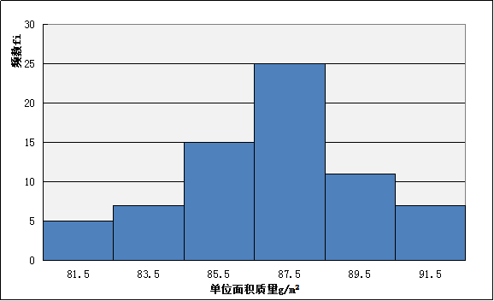

图1 10μm单位面积质量频数直方图

由图表可知，10μm的单位面积质量≥80.5g/m2，均介于80.5～92.5g/m2之间，89g/m2为中值，公差范围为中值的±4.0%，标准中指标确定为89g/m2，制定合理，属于成熟产品。

厚度12μm的单位面积质量数据统计如表3所示，数据分布直方图如图2所示。

表3 12μm单位面积质量频数和频率分布表

|  |  |  |  |  |
| --- | --- | --- | --- | --- |
| 组号 | 区间 | 中值x′i | 频数ni | 频率fi |
| 1 | [102.5,103.5] | 103 | 2 | 0.03 |
| 2 | (103.5,104.5] | 104 | 4 | 0.06 |
| 3 | (104.5,105.5] | 105 | 7 | 0.10 |
| 4 | (105.5,106.5] | 106 | 12 | 0.17 |
| 5 | (106.5,107.5] | 107 | 18 | 0.26 |
| 6 | (107.5,108.5] | 108 | 13 | 0.19 |
| 7 | (108.5,109.5] | 109 | 8 | 0.11 |
| 8 | (109.5,110.5] | 110 | 4 | 0.07 |
| 9 | (111.5,112.5] | 111 | 1 | 0.01 |

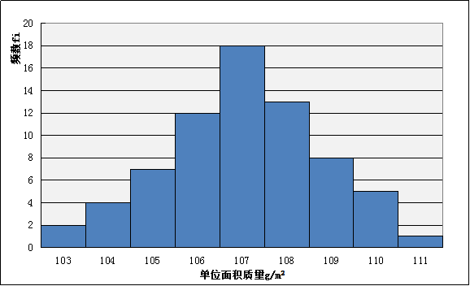

图2 12μm单位面积质量频数直方图

由图表可知，12μm的单位面积质量≥102.5g/m2，均介于102.5～112.5g/m2之间，107g/m2为中值，公差范围为中值的±4.0%，标准中指标确定为107g/m2，指标制定合理，属于成熟产品。

厚度18μm的单位面积质量数据统计如表4所示，数据分布直方图如图3所示。

表4 18μm单位面积质量频数和频率分布表

|  |  |  |  |  |
| --- | --- | --- | --- | --- |
| 组号 | 区间 | 中值x′i | 频数ni | 频率fi |
| 1 | [154,156] | 155 | 5 | 0.07 |
| 2 | (156,158] | 157 | 7 | 0.10 |
| 3 | (158,160] | 159 | 13 | 0.19 |
| 4 | (160,162] | 161 | 25 | 0.36 |
| 5 | (162,164] | 163 | 12 | 0.17 |
| 6 | (164,166] | 165 | 8 | 0.11 |

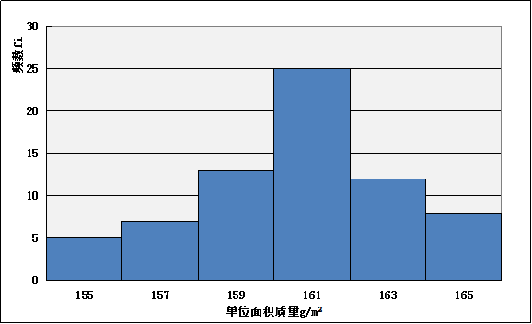

图3 18μm单位面积质量频数直方图

由图表可知，18μm的单位面积质量≥154g/m2，均介于154～166g/m2之间，160g/m2为中值，公差范围为中值的±4.0%，标准中指标确定为160g/m2，指标制定合理，属于成熟产品。

厚度20μm的单位面积质量数据统计如表5所示，数据分布直方图如图4所示。

表5 20μm单位面积质量频数和频率分布表

|  |  |  |  |  |
| --- | --- | --- | --- | --- |
| 组号 | 区间 | 中值x′i | 频数ni | 频率fi |
| 1 | [169,172] | 170.5 | 5 | 0.07 |
| 2 | (172,175] | 173.5 | 11 | 0.16 |
| 3 | (175,178] | 176.5 | 13 | 0.19 |
| 4 | (178,181] | 179.5 | 29 | 0.41 |
| 5 | (181,184] | 182.5 | 9 | 0.13 |
| 6 | (184,187] | 185.5 | 3 | 0.04 |

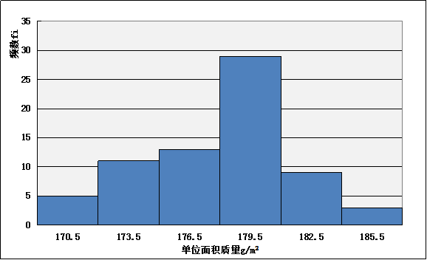

图4 20μm单位面积质量频数直方图

由图表可知，20μm的单位面积质量≥169g/m2，均介于169～187g/m2之间，178g/m2为中值，公差范围为中值的±5.0%，标准中指标确定为178g/m2，指标制定合理，属于成熟产品。

厚度25μm的单位面积质量数据统计如表6所示，数据分布直方图如图5所示。

表6 25μm单位面积质量频数和频率分布表

|  |  |  |  |  |
| --- | --- | --- | --- | --- |
| 组号 | 区间 | 中值x′i | 频数ni | 频率fi |
| 1 | [210,214] | 212 | 9 | 0.13 |
| 2 | (214,218] | 216 | 9 | 0.13 |
| 3 | (218,222] | 220 | 19 | 0.27 |
| 4 | (222,226] | 224 | 16 | 0.23 |
| 5 | (226,230] | 228 | 9 | 0.13 |
| 6 | (230,234] | 232 | 8 | 0.11 |



图5 25μm单位面积质量频数直方图

由图表可知，25μm的单位面积质量≥210g/m2，均介于210～234g/m2之间，222g/m2为中值，公差范围为中值的±5.0%，标准中指标确定为222g/m2，指标制定合理，属于成熟产品。

厚度35μm的单位面积质量数据统计如表7所示，数据分布直方图如图6所示。

表7 35μm单位面积质量频数和频率分布表

|  |  |  |  |  |
| --- | --- | --- | --- | --- |
| 组号 | 区间 | 中值x′i | 频数ni | 频率fi |
| 1 | [295,299] | 297 | 5 | 0.07 |
| 2 | (299,303] | 301 | 6 | 0.09 |
| 3 | (303,307] | 305 | 6 | 0.09 |
| 4 | (307,311] | 309 | 16 | 0.23 |
| 5 | (311,315] | 313 | 20 | 0.29 |
| 6 | (315,319] | 317 | 7 | 0.10 |
| 7 | (319,323] | 321 | 6 | 0.09 |
| 8 | (323,327] | 325 | 4 | 0.06 |



图6 35μm单位面积质量频数直方图

由图表可知，35μm的单位面积质量≥295g/m2，均介于295～327g/m2之间，311g/m2为中值，公差范围为中值的±5.0%，标准中指标确定为311g/m2，指标制定合理，属于成熟产品。

厚度50μm的单位面积质量数据统计如表8所示，数据分布直方图如图7所示。

表8 50μm单位面积质量频数和频率分布表

|  |  |  |  |  |
| --- | --- | --- | --- | --- |
| 组号 | 区间 | 中值x′i | 频数ni | 频率fi |
| 1 | [421,429] | 425 | 4 | 0.06 |
| 2 | (429,437] | 433 | 15 | 0.21 |
| 3 | (437,445] | 441 | 13 | 0.19 |
| 4 | (445,453] | 449 | 22 | 0.31 |
| 5 | (453,461] | 457 | 11 | 0.16 |
| 6 | (461,469] | 465 | 5 | 0.07 |



图7 50μm单位面积质量频数直方图

由图表可知，50μm的单位面积质量≥421g/m2，均介于421～469g/m2之间，445g/m2为中值，公差范围为中值的±5.0%，标准中指标确定为445g/m2，指标制定合理，属于成熟产品。

厚度70μm的单位面积质量数据统计如表9所示，数据分布直方图如图8所示。

表9 35μm单位面积质量频数和频率分布表

|  |  |  |  |  |
| --- | --- | --- | --- | --- |
| 组号 | 区间 | 中值x′i | 频数ni | 频率fi |
| 1 | [591,599] | 595 | 5 | 0.07 |
| 2 | (599,607] | 603 | 7 | 0.10 |
| 3 | (607,615] | 611 | 7 | 0.10 |
| 4 | (615,623] | 619 | 10 | 0.14 |
| 5 | (623,631] | 627 | 22 | 0.31 |
| 6 | (631,639] | 635 | 8 | 0.11 |
| 7 | (639,647] | 643 | 7 | 0.10 |
| 8 | (647,655] | 651 | 4 | 0.06 |



图8 70μm单位面积质量频数直方图

由图表可知，70μm的单位面积质量≥591g/m2，均介于591～655g/m2之间，623g/m2为中值，公差范围为中值的±5.0%，标准中指标确定为623g/m2，指标制定合理，属于成熟产品。

因此，单位面积质量及偏差范围见表10。

表10 单位面积质量（单位：g/m2）

|  |  |  |  |
| --- | --- | --- | --- |
| 牌号 | 厚度  um | 单位面积质量  g/m2 | 单位面积质量及厚度  最大允许偏差 |
| TU1  TU2  T1  T2 | 9 | 80 | ±4.0% |
| 10 | 89 |
| 12 | 107 |
| 18 | 160 |
| 20 | 178 | ±5.0% |
| 25 | 222 |
| 35 | 311 |
| 50 | 445 |
| 70 | 623 |
| 注：除非供需双方另有规定，铜箔的实际厚度用单位面积质量表征。 | | | |

2.2.4室温力学性能

力学性能是衡量电磁屏蔽用压延铜箔的重要指标之一，关乎电磁屏蔽产品的生产通过性及整体寿命。力学性能可以通过拉伸试验进行测试，测得抗拉强度和延伸率。基于生产实际情况和客户不同侧重点需求，对现有产品抽样实测，由于TU1、TU2、T1、T2四种牌号的性能一致，因此按厚度规格分为六档：9~18μm（不含18μm）性能近似，归为一档；18μm~25μm（不含25μm）性能近似，归为一档；25μm~35μm（不含35μm）性能近似，归为一档；35μm~50μm（不含50μm）性能近似，归为一档；50μm~70μm（不含70μm）性能近似，归为一档；70μm单独归为一档。

9～18μm（不含18μm）采用10μm、12μm、15μm各30组数据，共计90组数据进行统计分析。

数据统计如表11及表12所示，数据分布直方图如图9及图10所示。

表11 9~18μm（不含18μm）抗拉强度频数和频率分布表

|  |  |  |  |  |
| --- | --- | --- | --- | --- |
| 组号 | 区间 | 中值x′i | 频数ni | 频率fi |
| 1 | [103,113] | 108 | 17 | 0.19 |
| 2 | (113,123] | 118 | 19 | 0.21 |
| 3 | (123,133] | 128 | 25 | 0.28 |
| 4 | (133,143] | 138 | 14 | 0.16 |
| 5 | (143,153] | 148 | 8 | 0.09 |
| 6 | (153,163] | 158 | 7 | 0.08 |

表12 9~18μm（不含18μm）延伸率频数和频率分布表

|  |  |  |  |  |
| --- | --- | --- | --- | --- |
| 组号 | 区间 | 中值x′i | 频数ni | 频率fi |
| 1 | [3.0,4.0] | 3.5 | 37 | 0.41 |
| 2 | (4.0,5.0] | 4.5 | 34 | 0.38 |
| 3 | (5.0,6.0] | 5.5 | 19 | 0.21 |



图9 9~18μm（不含18μm）抗拉强度频数直方图



图10 9~18μm（不含18μm）延伸率频数直方图

由图表可知，9~18μm（不含18μm）厚度压延铜箔抗拉强度均在103MPa以上，大部分分布于113MPa~143MPa之间，鉴于客户方要求和生产加工率可选择余地大，抗拉强度可不设定上限；延伸率都在3.0%以上，大部分介于3.0%~5.0%之间。因此标准中指标确定为10~18μm（不含18μm）材料抗拉强度≥103MPa，延伸率≥3.0%，指标制定合理，属于成熟产品。

18～25μm（不含25μm）采用18μm、20μm、22μm各30组数据，共计90组数据进行统计分析。

数据统计如表13及表14所示，数据分布直方图如图11及图12所示。

表13 18~25μm（不含25μm）抗拉强度频数和频率分布表

|  |  |  |  |  |
| --- | --- | --- | --- | --- |
| 组号 | 区间 | 中值x′i | 频数ni | 频率fi |
| 1 | [120,130] | 125 | 13 | 0.14 |
| 2 | (130,140] | 135 | 16 | 0.18 |
| 3 | (140,150] | 145 | 14 | 0.16 |
| 4 | (150,160] | 155 | 22 | 0.24 |
| 5 | (160,170] | 165 | 15 | 0.17 |
| 6 | (170,180] | 175 | 10 | 0.11 |

表14 18~25μm（不含25μm）延伸率频数和频率分布表

|  |  |  |  |  |
| --- | --- | --- | --- | --- |
| 组号 | 区间 | 中值x′i | 频数ni | 频率fi |
| 1 | [5.0,6.0] | 5.5 | 17 | 0.19 |
| 2 | (6.0,7.0] | 6.5 | 22 | 0.24 |
| 3 | (7.0,8.0] | 7.5 | 24 | 0.27 |
| 4 | (8.0,9.0] | 8.5 | 17 | 0.19 |
| 5 | (9.0,10.0] | 9.5 | 10 | 0.11 |



图11 18~25μm（不含25μm）抗拉强度频数直方图



图12 18~25μm（不含25μm）延伸率频数直方图

由图表可知，18~25μm（不含25μm）厚度压延铜箔抗拉强度均在120MPa以上，大部分分布于140MPa~170MPa之间，鉴于客户方要求和生产加工率可选择余地大，抗拉强度可不设定上限；延伸率都在5.0%以上，大部分介于6.0%~9.0%之间。因此标准中指标确定为18~25μm（不含25μm）厚度压延铜箔抗拉强度≥125MPa，延伸率≥5.0%，指标制定合理，属于成熟产品。

25～35μm（不含35μm）采用25μm、30μm、32μm各30组数据，共计90组数据进行统计分析。

数据统计如表15及表16所示，数据分布直方图如图13及图14所示。

表15 25~35μm（不含35μm）抗拉强度频数和频率分布表

|  |  |  |  |  |
| --- | --- | --- | --- | --- |
| 组号 | 区间 | 中值x′i | 频数ni | 频率fi |
| 1 | [135,145] | 140 | 9 | 0.10 |
| 2 | (145,155] | 150 | 12 | 0.13 |
| 3 | (155,165] | 160 | 10 | 0.11 |
| 4 | (165,175] | 170 | 17 | 0.19 |
| 5 | (175,185] | 180 | 21 | 0.23 |
| 6 | (185,195] | 190 | 14 | 0.16 |
| 7 | (195,205] | 200 | 7 | 0.08 |

表16 25~35μm（不含35μm）延伸率频数和频率分布表

|  |  |  |  |  |
| --- | --- | --- | --- | --- |
| 组号 | 区间 | 中值x′i | 频数ni | 频率fi |
| 1 | [7.0,8.0] | 7.5 | 18 | 0.20 |
| 2 | (8.0,9.0] | 8.5 | 30 | 0.33 |
| 3 | (9.0,10.0] | 9.5 | 18 | 0.20 |
| 4 | (10.0,11.0] | 10.5 | 16 | 0.18 |
| 5 | (11.0,12.0] | 11.5 | 8 | 0.09 |



图13 25~35μm（不含35μm）抗拉强度频数直方图



图14 25~35μm（不含35μm）延伸率频数直方图

由图表可知，25~35μm（不含35μm）厚度压延铜箔抗拉强度均在135MPa以上，大部分分布于165MPa~185MPa之间，鉴于客户方要求和生产加工率可选择余地大，抗拉强度可不设定上限；延伸率都在7.0%以上，大部分介于7.0%~10.0%之间。因此标准中指标确定为25~35μm（不含35μm）厚度压延铜箔抗拉强度≥135MPa，延伸率≥7.0%，指标制定合理，属于成熟产品。

35～50μm（不含50μm）采用35μm、40μm、45μm各30组数据，共计90组数据进行统计分析。

数据统计如表17及表18所示，数据分布直方图如图15及图16所示。

表17 35~50μm（不含50μm）抗拉强度频数和频率分布表

|  |  |  |  |  |
| --- | --- | --- | --- | --- |
| 组号 | 区间 | 中值x′i | 频数ni | 频率fi |
| 1 | [150,160] | 155 | 10 | 0.11 |
| 2 | (160,170] | 165 | 18 | 0.20 |
| 3 | (170,180] | 175 | 20 | 0.22 |
| 4 | (180,190] | 185 | 23 | 0.26 |
| 5 | (190,200] | 195 | 10 | 0.11 |
| 6 | (200,210] | 205 | 9 | 0.10 |

表18 35~50μm（不含50μm）延伸率频数和频率分布表

|  |  |  |  |  |
| --- | --- | --- | --- | --- |
| 组号 | 区间 | 中值x′i | 频数ni | 频率fi |
| 1 | [10,11] | 10.5 | 9 | 0.10 |
| 2 | (11,12] | 11.5 | 13 | 0.14 |
| 3 | (12,13] | 12.5 | 21 | 0.23 |
| 4 | (13,14] | 13.5 | 26 | 0.29 |
| 5 | (14,15] | 14.5 | 14 | 0.16 |
| 6 | (15,16] | 15.5 | 7 | 0.08 |



图15 35~50μm（不含50μm）抗拉强度频数直方图



图16 35~50μm（不含50μm）延伸率频数直方图

由图表可知，35~50μm（不含50μm）厚度压延铜箔抗拉强度均在150MPa以上，大部分分布于160MPa~190MPa之间，鉴于客户方要求和生产加工率可选择余地大，抗拉强度可不设定上限；延伸率都在10.0%以上，大部分介于12.0%~14.0%之间。因此标准中指标确定为35~50μm（不含50μm）厚度压延铜箔抗拉强度≥150MPa，延伸率≥10.0%，指标制定合理，属于成熟产品。

50～70μm（不含70μm）采用50μm、55μm、65μm各30组数据，共计90组数据进行统计分析。

数据统计如表19及表20所示，数据分布直方图如图17及图18所示。

表19 50~70μm（不含70μm）抗拉强度频数和频率分布表

|  |  |  |  |  |
| --- | --- | --- | --- | --- |
| 组号 | 区间 | 中值x′i | 频数ni | 频率fi |
| 1 | [165,175] | 170 | 9 | 0.10 |
| 2 | (175,185] | 180 | 10 | 0.11 |
| 3 | (185,195] | 190 | 19 | 0.21 |
| 4 | (195,205] | 200 | 25 | 0.28 |
| 5 | (205,215] | 210 | 16 | 0.18 |
| 6 | (215,225] | 220 | 11 | 0.12 |

表20 50~70μm（不含70μm）延伸率频数和频率分布表

|  |  |  |  |  |
| --- | --- | --- | --- | --- |
| 组号 | 区间 | 中值x′i | 频数ni | 频率fi |
| 1 | [12,13] | 12.5 | 6 | 0.07 |
| 2 | (13,14] | 13.5 | 13 | 0.14 |
| 3 | (14,15] | 14.5 | 16 | 0.18 |
| 4 | (15,16] | 15.5 | 21 | 0.23 |
| 5 | (16,17] | 16.5 | 19 | 0.21 |
| 6 | (17,18] | 17.5 | 15 | 0.17 |



图17 50~70μm（不含70μm）抗拉强度频数直方图



图18 50~70μm（不含70μm）延伸率频数直方图

由图表可知，50~70μm（不含70μm）厚度压延铜箔抗拉强度均在165MPa以上，大部分分布于185MPa~205MPa之间，鉴于客户方要求和生产加工率可选择余地大，抗拉强度可不设定上限；延伸率都在12.0%以上，大部分介于14.0%~17.0%之间。因此标准中指标确定为50~70μm（不含70μm）厚度压延铜箔抗拉强度≥165MPa，延伸率≥12.0%，指标制定合理，属于成熟产品。

70μm厚度共计90组数据进行统计分析。

数据统计如表21及表22所示，数据分布直方图如图19及图20所示。

表21 70μm抗拉强度频数和频率分布表

|  |  |  |  |  |
| --- | --- | --- | --- | --- |
| 组号 | 区间 | 中值x′i | 频数ni | 频率fi |
| 1 | [170,180] | 175 | 9 | 0.10 |
| 2 | (180,190] | 185 | 15 | 0.17 |
| 3 | (190,200] | 195 | 20 | 0.22 |
| 4 | (200,210] | 205 | 19 | 0.21 |
| 5 | (210,220] | 215 | 19 | 0.21 |
| 6 | (220,230] | 225 | 8 | 0.09 |

表22 70μm延伸率频数和频率分布表

|  |  |  |  |  |
| --- | --- | --- | --- | --- |
| 组号 | 区间 | 中值x′i | 频数ni | 频率fi |
| 1 | [15,16] | 15.5 | 7 | 0.08 |
| 2 | (16,17] | 16.5 | 11 | 0.12 |
| 3 | (17,18] | 17.5 | 13 | 0.14 |
| 4 | (18,19] | 18.5 | 21 | 0.23 |
| 5 | (19,20] | 19.5 | 18 | 0.20 |
| 6 | (20,21] | 20.5 | 14 | 0.16 |
| 7 | (21,22] | 21.5 | 6 | 0.07 |



图19 70μm抗拉强度频数直方图



图20 70μm延伸率频数直方图

由图表可知， 70μm厚度压延铜箔抗拉强度均在170MPa以上，大部分分布于190MPa~220MPa之间，鉴于客户方要求和生产加工率可选择余地大，抗拉强度可不设定上限；延伸率都在15.0%以上，大部分介于18.0%~20.0%之间。因此标准中指标确定为70μm厚度压延铜箔抗拉强度≥170MPa，延伸率≥15.0%，指标制定合理，属于成熟产品。

因此，铜箔室温力学性能及偏差范围见表23。

表23 铜箔的室温力学性能

|  |  |  |  |  |
| --- | --- | --- | --- | --- |
| 牌 号 | 状 态 | 厚度  μm | 抗拉强度Rm  MPa | 延伸率A50  % |
| TU1  TU2  T1  T2 | O60 | 10 | ≥103 | ≥3.0 |
| 12 |
| 18 | ≥125 | ≥5.0 |
| 20 |
| 25 | ≥135 | ≥7.0 |
| 35 | ≥150 | ≥10.0 |
| 50 | ≥165 | ≥12.0 |
| 70 | ≥170 | ≥15.0 |

2.2.5表面粗糙度

表面粗糙度是指铜箔表面上具有较小间距的峰和谷所组成的微观几何形状特性。压延铜箔因具有双面光的特性，其表面粗糙度用轮廓算术平均偏差（Ra）表示，轮廓算术平均偏差（Ra）是在取样长度内轮廓偏距绝对值的算术平均值，其统计意义是一阶原点的绝对距，在一定程度上反映了轮廓高度相对中线的离散程度。表面粗糙度测试方法采用国标GB/T 29487-2013《 印制板用铜箔试验方法 》第6部分：6.7 表面粗糙度和轮廓度（触针法）。利用直径极小的探针与较大的参考面滑动测头，在施加微小力量下，沿着待测物取样长度中表面起伏，而产生微观的上下移动，在将其移量经由磁性传感器取得数据，经专业软件处理后，即可得到粗糙度数据Ra。本次标准制定过程中对产品表面粗糙度进行了大量的实验测试，测试结果汇总见表24、25、26、27，数据分析见图21、22、23、24。

表24 TU1表面粗糙度频数频率分布表

|  |  |  |  |  |
| --- | --- | --- | --- | --- |
| 组号 | 区间 | 中值x′i | 频数ni | 频率fi |
| 1 | [0.08,0.12] | 0.1 | 9 | 0.13 |
| 2 | (0.12,0.16] | 0.14 | 10 | 0.14 |
| 3 | (0.16,0.20] | 0.18 | 13 | 0.19 |
| 4 | (0.20,0.24] | 0.22 | 20 | 0.29 |
| 5 | (0.24,0.28] | 0.26 | 12 | 0.17 |
| 6 | (0.28,0.32] | 0.3 | 6 | 0.09 |

表25 TU2表面粗糙度频数频率分布表

|  |  |  |  |  |
| --- | --- | --- | --- | --- |
| 组号 | 区间 | 中值x′i | 频数ni | 频率fi |
| 1 | [0.08,0.12] | 0.1 | 6 | 0.09 |
| 2 | (0.12,0.16] | 0.14 | 12 | 0.17 |
| 3 | (0.16,0.20] | 0.18 | 12 | 0.17 |
| 4 | (0.20,0.24] | 0.22 | 21 | 0.30 |
| 5 | (0.24,0.28] | 0.26 | 11 | 0.16 |
| 6 | (0.28,0.32] | 0.3 | 8 | 0.11 |

表26 T1表面粗糙度频数频率分布表

|  |  |  |  |  |
| --- | --- | --- | --- | --- |
| 组号 | 区间 | 中值x′i | 频数ni | 频率fi |
| 1 | [0.08,0.12] | 0.1 | 6 | 0.09 |
| 2 | (0.12,0.16] | 0.14 | 9 | 0.13 |
| 3 | (0.16,0.20] | 0.18 | 14 | 0.20 |
| 4 | (0.20,0.24] | 0.22 | 23 | 0.33 |
| 5 | (0.24,0.28] | 0.26 | 11 | 0.16 |
| 6 | (0.28,0.32] | 0.3 | 7 | 0.10 |

表27 T2表面粗糙度频数频率分布表

|  |  |  |  |  |
| --- | --- | --- | --- | --- |
| 组号 | 区间 | 中值x′i | 频数ni | 频率fi |
| 1 | [0.08,0.12] | 0.1 | 6 | 0.09 |
| 2 | (0.12,0.16] | 0.14 | 10 | 0.14 |
| 3 | (0.16,0.20] | 0.18 | 15 | 0.21 |
| 4 | (0.20,0.24] | 0.22 | 22 | 0.31 |
| 5 | (0.24,0.28] | 0.26 | 12 | 0.17 |
| 6 | (0.28,0.32] | 0.3 | 5 | 0.07 |

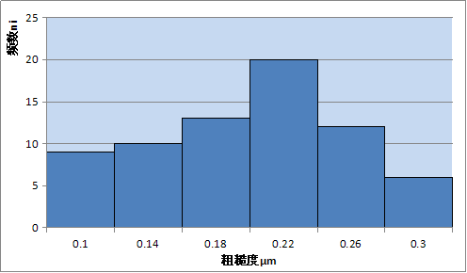

图21 TU1表面粗糙度频数直方图

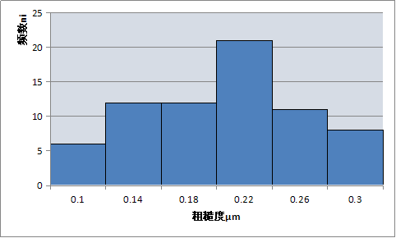

图22 TU2表面粗糙度频数直方图

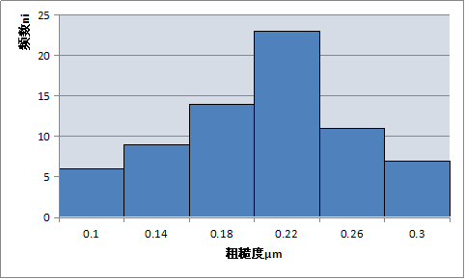

图23 T1表面粗糙度频数直方图

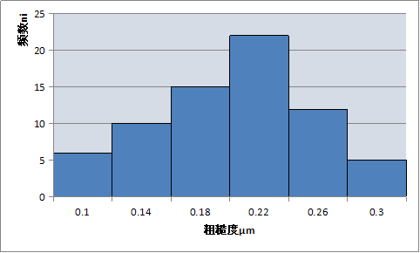

图24 T2表面粗糙度频数直方图

由图表可知， TU1、TU2、T1、T2牌号的铜箔表面粗糙度Ra均在0.32μm以下，大部分分布于0.16μm~0.24μm之间，鉴于客户方要求和生产加工率可选择余地大，表面粗糙度可不设定下限，因此，标准中指标确定为铜箔表面粗糙度Ra≤0.30μm，指标制定合理，属于成熟产品。

因此，铜箔表面粗糙度Ra实际测试统计见表28。

表28 表面粗糙度Ra实际测试统计表

|  |  |  |  |
| --- | --- | --- | --- |
| 牌号 | 状态 | 样品数量 | 表面粗糙度检测结果范围/ μm |
| T U1 | O60 | 70 | ≤0.30 |
| T U2 | 70 |
| T1 | 70 |
| T2 | 70 |

2.2.6质量电阻率

质量电阻率是指单位长度与单位质量的导体的电阻。在20℃的室温条件下，取3块原箔试样，在样本的宽度方向左、中、右各取一块长度330mm，宽度为（25±0.2）mm的试样，在开尔文双臂电桥上测量电阻，再使用分辨率为0.1mg，量程为0-200g的分析天平上称重，根据公式得出质量电阻率。本次标准制定过程中对产品表面粗糙度进行了大量的实验测试，测试结果汇总见表29、30、31、32，数据分析见图25、26、27、28。

表29 TU1质量电阻率的频数频率分布表

|  |  |  |  |  |
| --- | --- | --- | --- | --- |
| 组号 | 区间 | 中值x′i | 频数ni | 频率fi |
| 1 | [0.149,0.151] | 0.150 | 15 | 0.21 |
| 2 | (0.151,0.153] | 0.152 | 25 | 0.36 |
| 3 | (0.153,0.155] | 0.154 | 30 | 0.43 |

表30 TU2质量电阻率的频数频率分布表

|  |  |  |  |  |
| --- | --- | --- | --- | --- |
| 组号 | 区间 | 中值x′i | 频数ni | 频率fi |
| 1 | [0.149,0.151] | 0.150 | 19 | 0.27 |
| 2 | (0.151,0.153] | 0.152 | 23 | 0.33 |
| 3 | (0.153,0.155] | 0.154 | 28 | 0.40 |

表31 T1质量电阻率的频数频率分布表

|  |  |  |  |  |
| --- | --- | --- | --- | --- |
| 组号 | 区间 | 中值x′i | 频数ni | 频率fi |
| 1 | [0.149,0.151] | 0.150 | 13 | 0.19 |
| 2 | (0.151,0.153] | 0.152 | 29 | 0.41 |
| 3 | (0.153,0.155] | 0.154 | 28 | 0.40 |

表32 T2质量电阻率的频数频率分布表

|  |  |  |  |  |
| --- | --- | --- | --- | --- |
| 组号 | 区间 | 中值x′i | 频数ni | 频率fi |
| 1 | [0.149,0.151] | 0.150 | 11 | 0.16 |
| 2 | (0.151,0.153] | 0.152 | 27 | 0.39 |
| 3 | (0.153,0.155] | 0.154 | 32 | 0.46 |

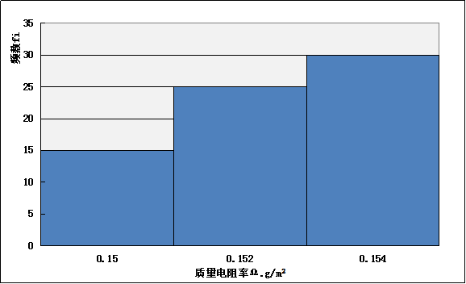

图25 TU1质量电阻率频数直方图

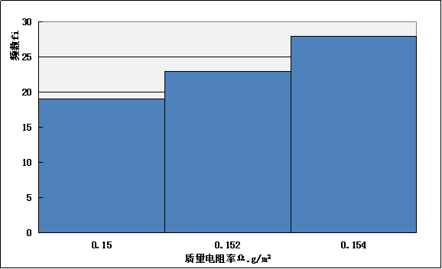

图26 TU2质量电阻率频数直方图

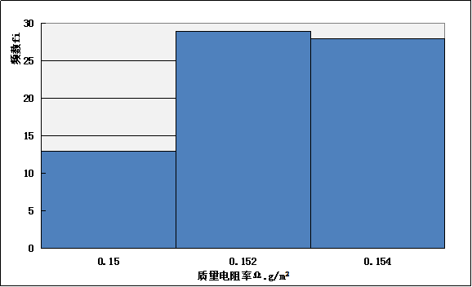

图27 T1质量电阻率频数直方图

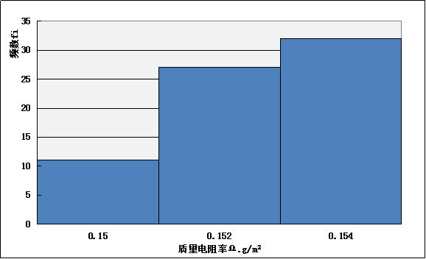

图28 T2质量电阻率频数直方图

因此，铜箔质量电阻率实际测试统计见表3，标准中铜箔质量电阻率指标确定为≤0.155Ω·g/m2。

表33 质量电阻率实际测试统计表

|  |  |  |  |
| --- | --- | --- | --- |
| 牌号 | 状态 | 样品数量 | 质量电阻率检测结果范围/（Ω·g/m2） |
| T U1 | O60 | 70 | ≤0.154 |
| T U2 | 70 |
| T1 | 70 |
| T2 | 70 |

2.2.7外观质量

根据生产实际情况，表面缺陷主要有表面氧化变色、划痕、斑点、皱折、压痕、表面不清洁、有异物等缺陷。因此本标准规定了铜箔表面应清洁、平整、颜色均匀，不应有氧化变色、斑点、皱折、手印，不应有灰尘、污迹、铜粉等影响加工使用的一般性缺陷；允许局部或轻微存在的质量缺陷，标准规定如下：

a、 凹点和压痕

铜箔的凹点和压痕数量由供需双方协商确定。当无协议时，铜箔的凹点和压痕数量应符合表4的规定。

表4 凹点和压痕

|  |  |
| --- | --- |
| 凹点和压痕直径/mm | 每300mm×300mm区域，  凹点和压痕个数，不大于 |
| ＞1.0 | 无 |
| ≤1.0 | 2 |

b、 划痕

铜箔的划痕深度和数量由供需双方协商确定。当无协议时，铜箔的划痕深度和数量应符合表5的规定。

表5 划痕

|  |  |
| --- | --- |
| 划痕深度 | 每300mm×300mm区域，  划痕条数，不大于 |
| 大于铜箔厚度的20% | 无 |
| 不大于铜箔厚度的20% | 2 |

c、 针孔（染色浸透点）

铜箔的针孔数量由供需双方协商确定。当无协议时，铜箔的针孔数量应符合表6的规定。

表6 针孔数量（染色浸透点）

|  |  |
| --- | --- |
| 厚度/μm | 300mm×300mm区域，  染色浸透点个数，不大于 |
| ≥18 | 1 |
| <18 | 供需双方协商 |

2.2.8 抗氧化性

根据下游用户制程工艺和应用场景的不同，压延铜箔的抗氧化性要求从120℃到140℃或180℃各不相同，但基本上电磁屏蔽用压延铜箔均需具备一定的抗高温氧化性，所以，本标准规定铜箔的抗氧化性由供需双方协商确定，并规定了铜箔抗氧化性的试验方法和验收规则。

**二、标准水平分析**

本标准是新制定标准，是根据我国实际生产使用情况和结合国内外先进企业产品标准指标制定的，从各项指标看，本标准对电磁屏蔽用压延铜箔的各项性能指标及要求进行了详细、明确的规定，能更好的对产品进行规范，满足产品的适用性，促进电磁屏蔽用压延铜箔的发展。本标准的整体内容达到国际先进水平。本标准与IPC-4562A对比见下表：

|  |  |  |  |  |
| --- | --- | --- | --- | --- |
| 序号 | 项目 | 本标准要求 | IPC-4562A要求 | 对比结论 |
| 1 | 单位面积质量  精度（%） | ±4%  (9-18μm) | ±5%  (9-18μm) | 本标准高于IPC-4562A |
| 2 | 宽度精度  （mm） | ±1.5 | ±1.6 | 本标准高于IPC-4562A |
| 3 | 抗拉强度  （MPa） | (18μm) ≥125 | (18μm) ≥103 | 本标准高于IPC-4562A |
| (35μm) ≥150 | (35μm) ≥138 | 本标准高于IPC-4562A |
| 4 | 延伸率  (%) | (18μm) ≥5 | (18μm) ≥5 | 本标准与IPC-4562A相同 |
| (35μm) ≥10 | (35μm) ≥10 | 本标准与IPC-4562A相同 |
| 5 | 表面粗糙度  (Ra μm) | ≤0.30 | ≤0.43 | 本标准高于IPC-4562A |
| 6 | 针孔  (300mm×300mm区域，染色浸透点个数，不大于) | 1个  （厚度18μm） | 3个  （厚度18μm） | 本标准高于IPC-4562A |
| 7 | 抗氧化性 | 本标准规定抗氧化性由供需双方协商确定；规定了试验方法和验收规则。 | 无 | 本标准高于IPC-4562A |

**三、与现行相关法律、法规、规章及相关标准，特别是强制性标准的协调性**

本标准的制定过程、技术指标的选定、检验项目的设置符合现行法律、法规和强制性国家标准的规定。

**四、重大分歧意见的处理经过和依据**

无。

**五、标准作为强制性或推荐性标准的建议**

本标准建议作为推荐性行业标准。

**六、贯彻标准的要求和措施建议**

本标准是以我国压延铜箔的实际生产现状为基础，结合国内、外订货合同要求，标准全面覆盖了电磁屏蔽用压延铜箔产品的一般要求，建议相关单位组织专项标准宣贯会进行系统学习。本标准发布后，各企业应积极宣传和贯彻，并立即采用新标准订货，以保证产品质量，满足国内、外市场及用户的需要。

**七、废止现行有关标准的建议**

无相关标准需要废止。

**八、预期效果**

本标准在国内生产企业及国内外用户需求的基础上，参照国内外相关产品标准规范制定的，技术指标先进，具有普遍性、广泛性、适用性、科学性和先进性。本标准发布后，将更好的规范我国电磁屏蔽用压延铜箔产品的性能和技术要求，提高产品在国内、外市场上的竞争力，给生产企业带来较大的经济效益。

二○二○年五月